W październiku 2021 została zawarta umowa Partnerstwa Publiczno Prywatnego pomiędzy Miastem Lubań a spółką zależną funduszu BaltCap. Zakres umowy obejmuje głęboką modernizacje energetyczną i funkcjonalną infrasturktury sportowej. Etap inwestycyjny obejmujący modernizację hali sportowej i basenu przy ul Różanej w Lubaniu, ma się zakończyć w październiku 2023. Wtedy też rozpocznie się 10 letni etap utrzymania podczas którego BaltCap będzie odpowiadał za gwarantowny poziom zużycia energii w zmodernizowanych obiektach.
Dzięki partnerskiej współpracy na etapie projektowania jak i prowadzenia prac, fundusz BaltCap wraz z burmistrzem Lubania podjęły decyzję o podjęciu działań mających na celu zwiększenie udziału mieszkańców w kształtowaniu sposobu funkcjonowania obiektów po zakończeniu prac.
W październiku 2022 rozpoczęły się konsultacje w ramach projektu „Ewaluacja miejskich inwestycji sportowych pod kątem spełnienia Celów Zrównoważonego Rozwoju 2030 (SGD)”. Mają one na celu identyfikację działań jakie mogą być podjęte tak aby modernizacja miejskiej infrastruktury sportowej jak najpełniej przyczyniła się do spełnienia celów Agendy 2030. Mieszkańcy w ramach plebiscytu będą mieli wpływ na wybór konkretnych rozwiązań funkcjonalnych oraz organizacyjnych.
Jednym z pierwszych zidentyfikowanych działań jest umożliwienie partycypacji społecznej w wyborze rozwiązań architektonicznych dotyczących nowej elewacji budynku.
Elewacja nad wejściem głównym zostanie wykonana w ramach konkursu organizowanego przez ASP we Wrocławiu.
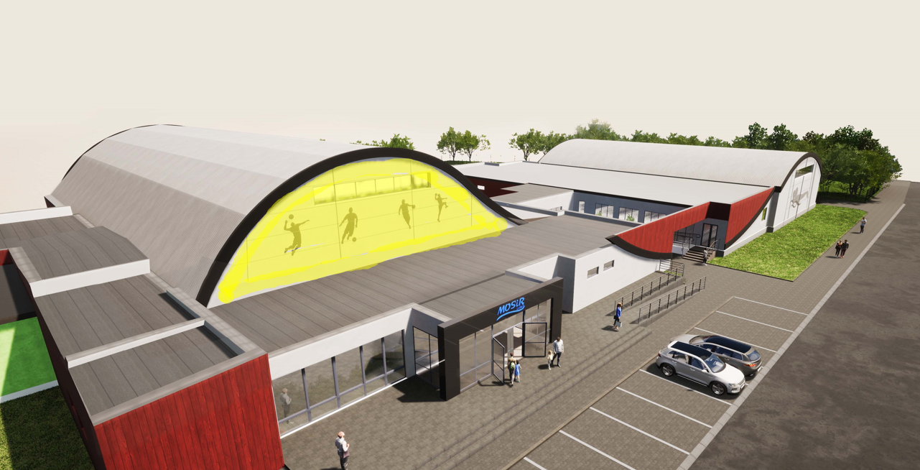
W grudniu 2022 ogłoszony został konkurs plastyczny dla młodzieży na projekt murala nad wejściem głównym. 2 prace finałowe zostaną wybrane przez jury konkursu, trzecia zaś będzie wybrana w głosowaniu mieszkańców. W dalszej kolejności zorganizowany zostanie ogólnopolski konkurs w którym artyści i architekci zostaną poproszeni o profesjonalne zaprojektowanie elewacji. Elewacja zostanie wykonana w oparciu o zwycięski projekt, przy założeniu jak najszerszej partycypacji społecznej..
Kolejnym elementem wpisującym się w cele SDG jest zapewnienie dostępności do obiektów jak największej liczbie grup społecznych, które dotychczas z powodu ograniczeń architektonicznych i organizacyjnych, miały utrudniony dostęp do infrastruktury sportowej.
Podjęte działania są nie tylko odpowiedzią na wyzwania społeczne, klimatyczne i budżetowe przed jakimi stoją wszystkie polskie samorządy, zapewnią one zwiększenie partycypacji społecznej, lepszą identyfikacje mieszkańców ze swoim miastem.
BaltCap jest wiodącym inwestorem private equity w krajach bałtyckich, działa w regionie od 1995 roku. W ramach funduszu infrastrukturalnego realizuje szereg inwestycji podnoszących jakość życia w lokalnych społecznościach. Przykładowe projekty to modernizacje obiektów szkolnych i sportowych w Kownie oraz w Mielnie, jak również budowa stadionu narodowego w Wilnie.

